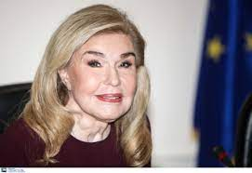
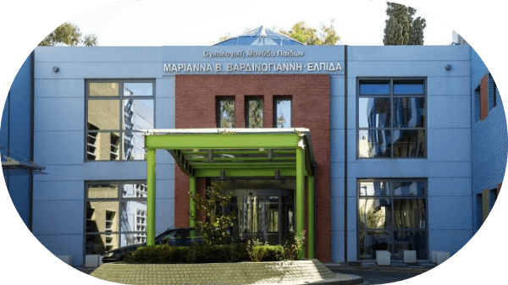
Ήταν μια
ΠΛΟΥΣΙΑ ΚΑΡΔΙΑ
για τα «ΞΕΧΩΡΙΣΤΑ ΠΑΙΔΙΑ»
Του Γιώργη ΤάΚη Δόξα

Ο «αθόρυβος» χαμός της πριν δυο (2) μέρες, αποτελεί ένα σημαντικό γεγονός για να τιμήσουμε την πολύχρονη προσφορά της στα «ΞΕΧΩΡΙΣΤΑ ΠΑΙΔΙΑ» της ΕΛΛΑΔΑΣ. Τα ΕΛΛΗΝΟΠΟΥΛΑ που έδωσαν (και θα δίνουν δυστυχώς μάχες) με τον ΚΑΡΚΙΝΟ.
Η Κυρία ΜΑΡΙΑΝΝΑ Β. ΒΑΡΔΙΝΟΓΙΑΝΝΗ σαφώς ανήκει στις πλούσιες Ελληνικές Οικογένειες, αλλά δεν «παρέμεινε» στην επιφάνεια της Κοινωνίας ως η πλούσια: Ήταν Η ΠΛΟΥΣΙΑ ΚΑΡΔΙΑ ΑΓΑΠΗΣ και ΠΡΟΣΦΟΡΑΣ με τον Αντικαρκινικό Οργανισμό «ΕΛΠΙΔΑ» για τον μέγιστο ΑΓΩΝΑ ΕΝΑΝΤΙ ΣΤΟΝ ΠΑΙΔΙΚΟ ΚΑΡΚΙΝΟ.
Την συνάντησα πριν τριάντα (30) χρόνια σε μια Έκθεση Ζωγραφικής μιας κοινής φίλης. Την πλησίασα και την γνώρισα από κοντά και την ρώτησα: Ποιο ήταν το κίνητρο για να ξεκινήσει την ΕΛΠΙΔΑ. Μου απάντησε: Η Αγάπη μου για τον Συνάνθρωπο που έχει ανάγκη την δική μας στήριξη. Να το θυμάστε…
Όταν πάλευα με τον Καρκίνο (2016-2022) την ξανάφερνα στη σκέψη μου, γιατί η Ουσιαστική ΑΓΑΠΗ της Οικογένειας και των ουσιαστικών Φίλων με στήριξαν στις δύσκολες ώρες.
Η Κυρία ΜΑΡΙΑΝΝΑ Β. ΒΑΡΔΙΝΟΓΙΑΝΝΗ ξεκίνησε για «το ατελεύτητο ταξίδι», αλλά η Δράση της πρέπει νάναι η καθημερινή οδηγία για να προσφέρουμε (Καρδιά και Ψυχή) στους «ΞΕΧΩΡΙΣΤΟΥΣ» ΕΛΛΗΝΕΣ / ΕΛΛΗΝΙΔΕΣ που αγωνίζονται στα Νοσοκομεία για το Αύριο. Η Ανθρωπιστική της διαδρομή μας αποσαφήνισε πλήρως ότι τα Πλούτη θα τελειώσουν με την γήινη πορεία. ΑΥΤΟ που δεν θα τελειώσει ΠΟΤΕ είναι η ΑΓΑΠΗ και η ανιδιοτελής ΠΡΟΣΦΟΡΑ στους πάσχοντες Συνανθρώπους. Η επιλογή είναι προσωπικό θέμα.
Κυρία ΜΑΡΙΑΝΝΑ ΒΑΡΔΙΝΟΓΙΑΝΝΗ, ευχαριστώ για το Κοινωνικό / Ανθρωπιστικό Σας Έργο.
ΓΙΩΡΓΗΣ ΤάΚη ΔΟΞΑΣ
Αθήνα, Ιούλιος 26, 2023

